**Stuliday**

1. Présentation.

**Stuliday** est un site web permettant aux utilisateurs de **trouver** des **colocataires** durant des vacances. Il permet de **créer** ou de **trouver** les **annonces** qui vous **conviennent**.

1. Cibles.

Les cibles du site web sont principalement des **jeunes** de **18** **à** **25** **ans**, qui ont un **budget** **limité** et qui sont prêt à partager leurs vacances avec des inconnus pour faire des rencontres.

1. Personas.
2. Benchmark.

**Airbnb www.airbnb.fr**

La page d’accueil d’**Airbnb** est très bien car elle est très **épurée**. Seules les informations nécessaires sont présentes et les utilisateurs comprennent tout de suite la fonction du site. **Simple** et **efficace**.

Le **fond** **d’écran** nous permet de mieux se projeter en **donnant** **envie** à l’utilisateur.

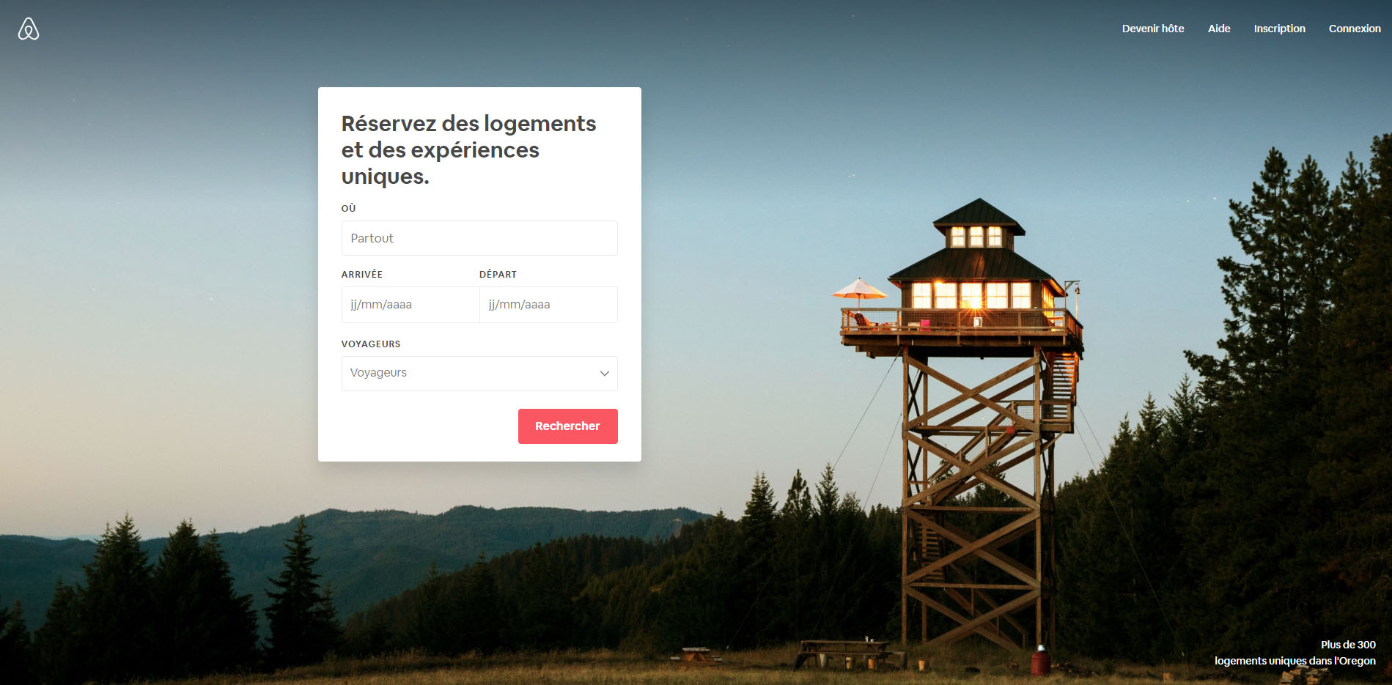

**Abritel www.abritel.fr**

Juste après la page d’accueil, sur l’index, la taille des images en grand est très efficace. Il n’y a pas trop d’informations et juste des catégories.

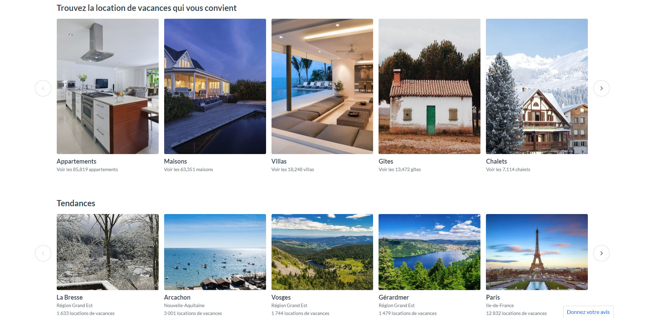

**Atraveo www.atraveo.fr**

Ici, l’accueil contient trop d’informations, on ne comprend pas en un coup d’œil le but du site.

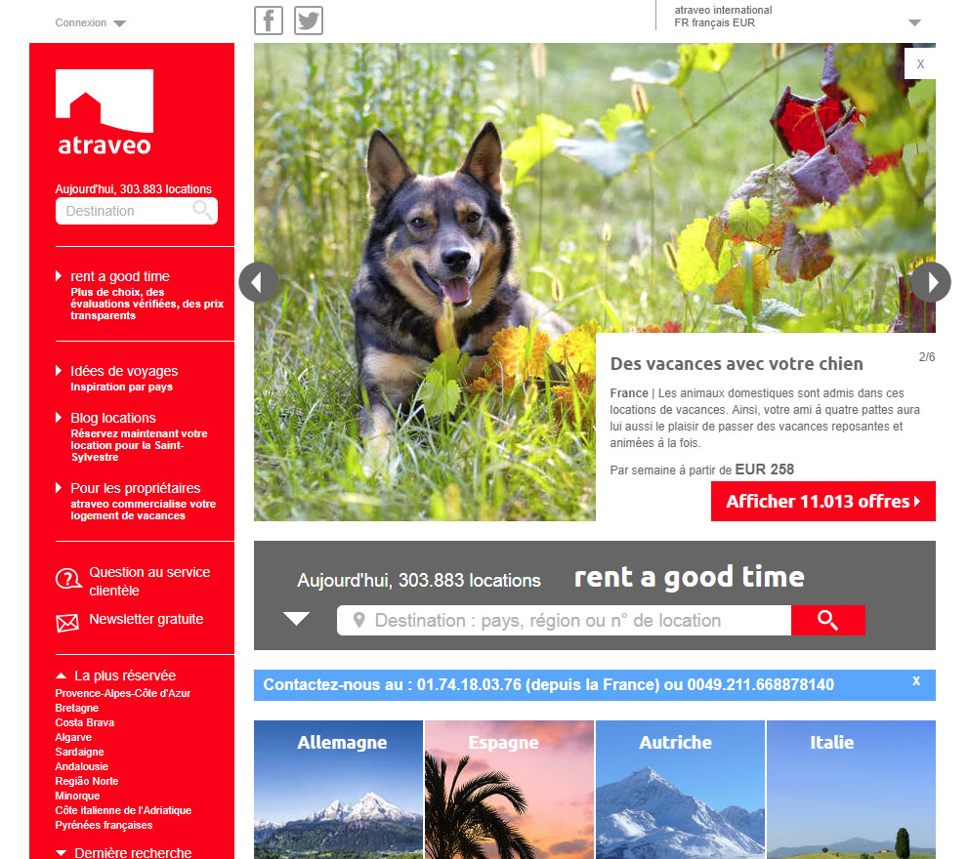

**Maison de vacances www.maisondevacances.fr**

Le site web ne possède pas assez d’identité visuelle. Il n’y a qu’une seule couleur. On peut le confondre entre un site de voyage et un site de location de vacances.

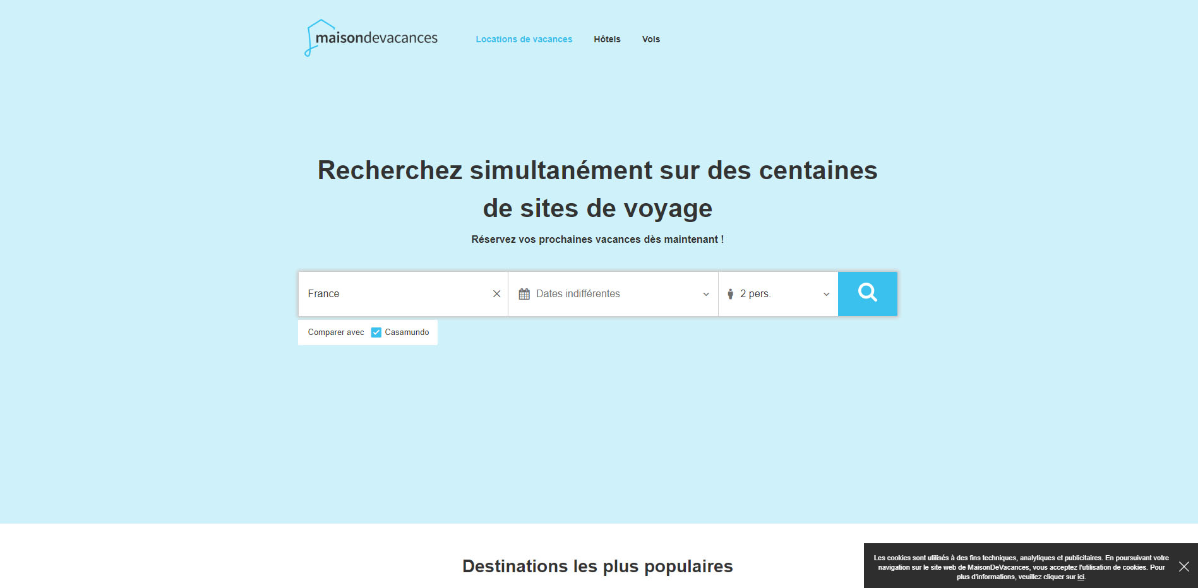

1. **Arborescence.**

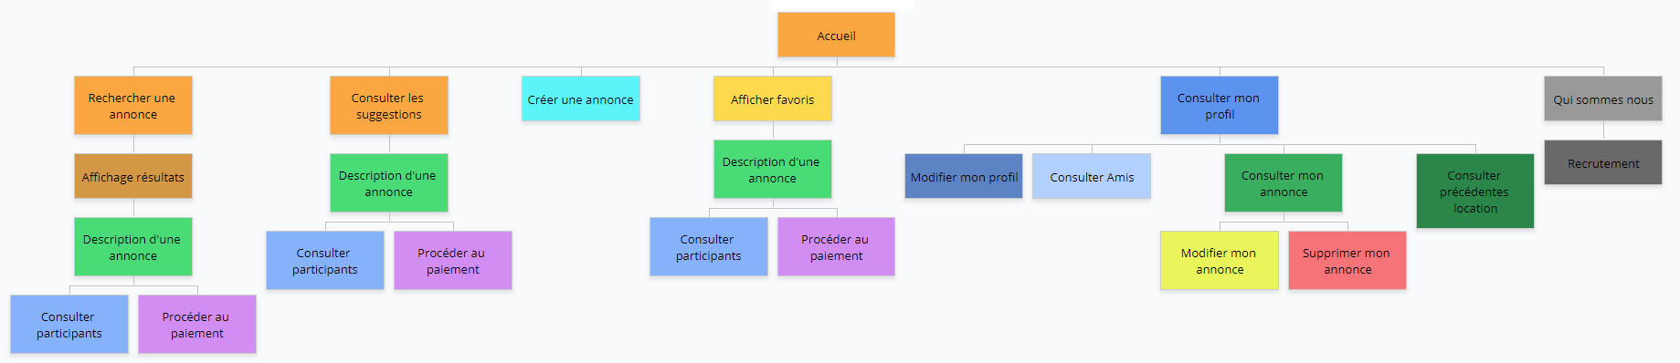

1. **Charte Graphique.**
2. **Wireframe.**
3. **Webdesign.**